**BÁO CÁO**

**PROJECT CUỐI KỲ**

MÔN HỌC: THỰC HÀNH KIẾN TRÚC MÁY TÍNH

Mã học phần: IT3280

Mã lớp: 130997

NHÓM 12

|  |  |
| --- | --- |
| Họ và tên | MSSV |
| Trần Tiến Ngọc | 20205009 |
| Phạm Quang Nhật | 20205111 |

GIÁO VIÊN HƯỚNG DẪN

CÔ NGUYỄN THỊ THANH NGA

Đề bài:

Bài 10. Máy tính bỏ túi Sử dụng 2 ngoại vi là bàn phím và led 7 thanh để xây dựng một máy tính bỏ túi đơn giản. Hỗ trợ các phép toán +, -, *, /. Do trên bàn phím không có các phím trên nên sẽ dùng các phím

- Bấm phím a để nhập phép tính +

- Bấm phím b để nhập phép tính –

- Bấm phím c để nhập phép tính *

- Bấm phím d để nhập phép tính /

- Bấm phím f để nhập phép =

Yêu cầu cụ thể như sau:

- Khi nhấn các phím số, hiển thị lên LED, do chỉ có 2 LED nên chỉ hiện thị 2 số cuối cùng. Ví dụ khi nhấn phím 1 à hiện thị 01. Khi nhấn thêm phím 2 à hiển thị 12. Khi nhấn thêm phím 3 à hiển thị 23.

- Sau khi nhập số, sẽ nhập phép tính + - * /

- Sau khi nhấn phím f (dấu =) , tính toán và hiển thị kết quả lên LED

Ý Tưởng:

Để làm calculator bằng Digital Lab Sim ta cần thực hiện 2 bước:

1, Nhận biết xem vừa bấm nút nào và lưu lại vào một thanh ghi nào đó.

2, Thực hiện nhận dạng phép tính, tính toán và đưa kết quả ra màn hình.

Tiến Hành:

Bước 1: Nhận dạng nút bấm:

Vì khi bấm ta chỉ có thể biết được byte trả về vị trí phím được bấm nên ý tưởng là ta sẽ so sánh vị trí phím được bấm với vị trí các phím trong Tools cụ thể là:

Sau khi bấm ta có thể nhận diện được số nào đã được bấm và gán số đó vào 1 thanh ghi và hiển thị lên Led phải,

Chú thích:

$t3 vị trí phím vừa bấm

$t5 vị trí của phím số 1

$t6 giá trị Led bên phải khi chưa bấm nút

$t7 giá trị của Led bên trái

$s1 giá trị cuối cùng mà mình muốn nhập

Mã giả :

If(t3==t5){

Led trái = Led phải; //chuyển led phải sang trái

Led phải = 1;

Giá trị sau = giá trị trước*10 + số vừa nhập

}

Ví dụ như ở đây ta so sánh vị trí phím được bấm với địa chỉ của phím 1. Nếu bằng nhau chứng tỏ ta vừa bấm số 1. Sau đó ta tiến hành gán $t7=$t6 để đẩy số đằng trước sang Led trái rồi cho Led phải bằng 1, như vậy ta có thể hiển thị Led chính xác là 2 số hàng chục và đơn vị của số đó. Kết quả cuối cùng sẽ bằng kết quả trước đó nhân 10 và cộng thêm với giá trị mình vừa nhập(

Ví dụ như mình đã nhập số 25 sau đó ta nhập thêm số 1 thì kết quả cuối cùng lúc này sẽ là 25*10+1=251)

Mã giả:

Chú thích:

$t3 vị trí phím vừa bấm

$t5 vị trí của phím a

$s2 lưu toán tử

Nếu s2=1 phép cộng

Nếu s2=2 phép trừ

Nếu s2=3 phép nhân

Nếu s2=4 phép chia

If(t3==t5){

Toán tử = phép cộng;

}

Bước 2: Sau khi biết cách lấy số và toán tử ta thực hiện:

1, Nhập số thứ nhất: khi nhập xong 1 số ta tăng bến đếm $s4 lên 1 như vậy sau khi nhập 3 số là đã nhập xong.

Sau khi nhập xong ta lưu số vừa nhập vào $s5 đồng thời reset biến lưu giá trị và biến đếm về 0 để nhập số thứ 2, cũng như reset 2 biến hiển thị đền ở $t6 $t7

2, Nhập số thứ 2 tương tự như số thứ nhất nhưng lưu giá trị số này vào $s6

3, Nhập toán tử

Ta chỉ nhập 1 lần sau khi nhấn nút là các phím a,b,c,d thì các số 1,2,3,4 đại diện cho các toán tử + - * / được ghi vào thanh ghi $s2.

4, Nhập dấu =

Nhập 1 lần nếu đó là kí tự f thì sẽ thực hiện tính toán và in kết quả ra

Vd: toán tử +

If(s2==1) //phép cộng

Kết quả = số thứ nhất + số thứ hai;

Print(Kết quả)

***Phần hiển thị Led:

Muốn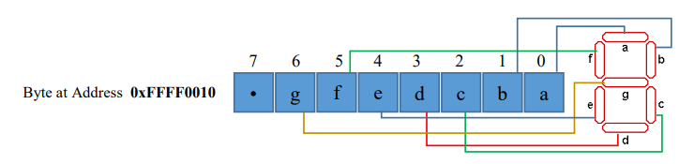 đèn nào sáng sẽ thể hiện bit 1 trong hệ nhị phân là tắt thì là bit 0 ví dụ như để có bit 1 ta cho led b và led c sáng còn lại là tắt như vậy sẽ là 00000110 tức là 6 trong hệ 10

Kết quả:

Phép cộng

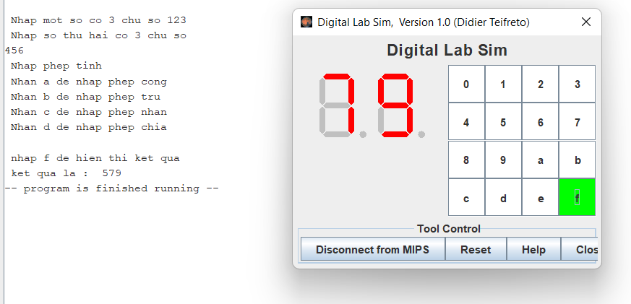

Phép trừ

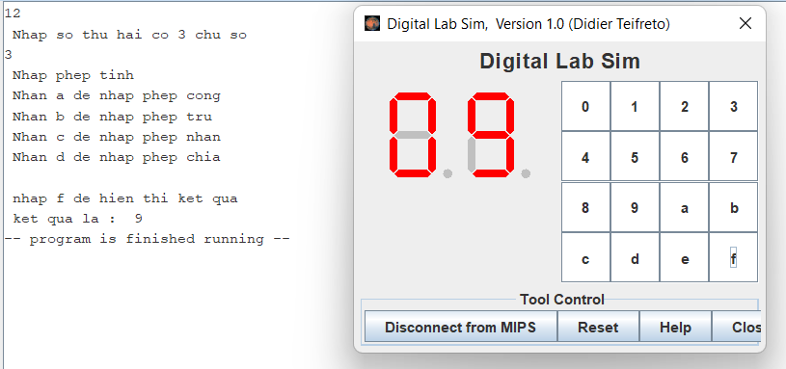

Phép nhân

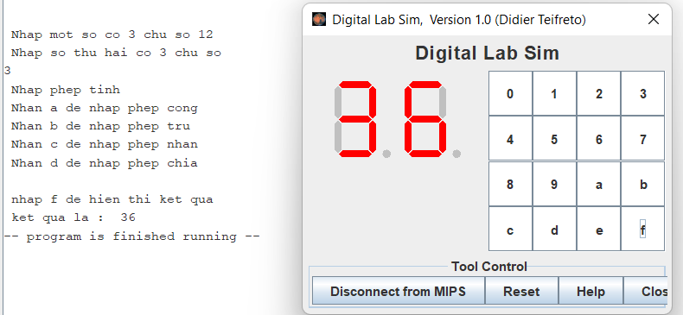

Phép chia:

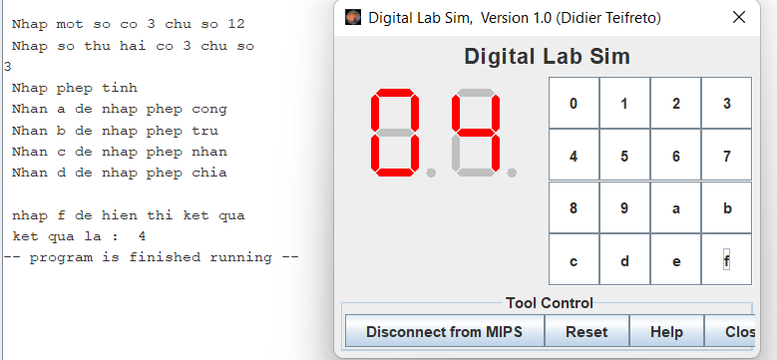

***********************END***********************